CAPA EXEMPLO
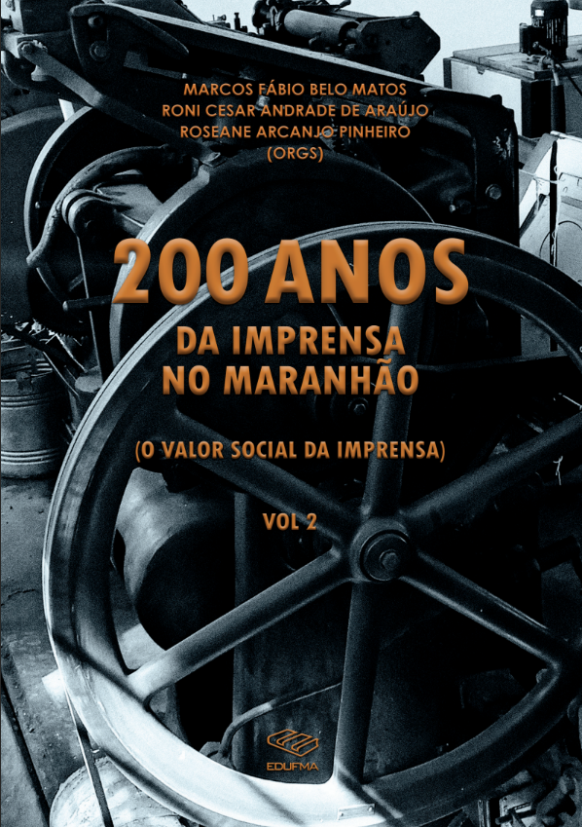

(FALSA FOLHA DE ROSTO)
DA IMPRENSA NO MARANHÃO
(PÁGINA DO CONSELHO EDITORIAL)



UNIVERSIDADE FEDERAL DO MARANHÃO

Reitor Prof. Dr. Fernando Carvalho Silva
Vice-Reitor Prof. Dr. Leonardo Silva Soares

SISTEMA INTEGRADO DE BIBLIOTECAS

Diretor Prof. Dr. César Augusto Castro



EDITORA DA UFMA

Coordenadora Irenilma Cadête Lima
Conselho Editorial Profa. Dra. Andréa Katiane Ferreira Costa
Profa. Dra. Débora Batista Pinheiro Sousa
Prof. Dr. Edson Ferreira da Costa
Prof. Dr. José Carlos Aragão Silva
Profa. Dra Jussara Danielle Martins Aires
Profa. Dra. Karina Almeida de Sousa
Prof. Dr. Luís Henrique Serra
Prof. Dr. Luiz Eduardo Neves dos Santos
Profa. Dra. Luma Castro de Souza
Prof. Dr. Márcio José Celeri
Profa. Dra. Maria Áurea Lira Feitosa
Profa. Dra. Raimunda Ramos Marinho
Profa. Dra Rosângela Fernandes Lucena Batista
Bibliotecária Iole Costa Pinheiro


Associação Brasileira das Editoras Universitárias
All the contents of this work, except where otherwise noted, is licensed under a Creative Commons Attribution 4.0 International license.
Todo o conteúdo deste trabalho, exceto quando houver ressalva, é publicado sob a licença Creative Commons Atribuição 4.0.
Todo el contenido de esta obra, excepto donde se indique lo contrario, está bajo licencia de la licencia Creative Commons Reconocimento 4.0.


(FOLHA DE ROSTO)

(AUTOR(ES) OU ORGANIZADOR(ES)

MARCOS FÁBIO BELO MATOS RONI CESAR DE ARAÚJO
ROSEANE ARCANJO PINHEIRO (ORGS)

(TÍTULO DA OBRA)

DA IMPRENSA NO MARANHÃO
(O campo histórico)

São Luís

2025

(PÁGINA DA FICHA CATALOGRÁFICA)

© 2025 EDUFMA - Todos os direitos reservados

Projeto Gráfico, diagramação e capa Design
Revisão Revisor
Imagem: Fonte da imagem da capa

Dados Internacionais de Catalogação na Publicação (CIP)

ISBN

CDD CDU

Bibliotecária(o):

CRIADO NO BRASIL [2025]
Todos os direitos reservados. Nenhuma parte deste livro pode ser reproduzida, armazenada em um sistema de recuperação ou transmitida de qualquer forma ou por qualquer meio, eletrônico, mecânico, fotocópia, microfilmagem, gravação ou outro, sem permissão do autor.

| EDUFMA | EDITORA DA UNIVERSIDADE FEDERAL DO MARANHÃO
Av. dos Portugueses, 1966 | Vila Bacanga CEP: 65080-805 | São Luís | MA | Brasil Telefone: (98) 3272-8157
www.edufma.ufma.br | edufma@ufma.br
ERRATA
(opcional)
DEDICATÓRIA
(opcional)

AGRADECIMENTOS
(opcional)

EPÍGRAFE
(opcional)
LISTA DE ILUSTRAÇÕES
(opcional)
LISTA DE TABELAS
(opcional)
LISTA DE ABREVIATURAS E SIGLAS
(opcional)

LISTA DE SÍMBOLOS
(opcional)
SUMÁRIO
(obrigatório)
PREFÁCIO E/OU APRESENTAÇÃO
(opcional)
INTRODUÇÃO

DESENVOLVIMENTO

Toda imagem precisa ter a identificação da fonte, pois as mesmas estão relacionadas com a Propriedade Intelectual. A propriedade intelectual possui (Universidade Federal de Juiz de Fora, 2023),

[...] o conceito relacionado com a proteção legal e reconhecimento de autoria de obra de produção intelectual.
Segundo a Organização Mundial de Propriedade Intelectual (OMPI), o conceito se divide em duas categorias: Propriedade Industrial, que se refere ao conjunto de direitos que protegem as criações industriais, tais como patentes, marcas, desenhos e indicações geográficas, e Direitos Autorais, que seguram a autoria de obras artísticas, intelectuais e literárias.

Toda e qualquer imagem precisa ter título e indicação de autoria identificada na fonte localizada abaixo da imagem, como segue exemplo.

Imagem 1 - Bordado livre com desenho da mamãe, Leninha, 2022. Linha de costura e tecido de algodão.
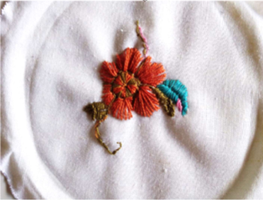
Fonte: Sousa et al. (2024, p. 18)

As fontes das imagens são identificadas no texto como uma citação (ABNT:NBR 10520:2023 – citações em documentos) que precisa ter o documento referenciado em uma lista ao final do documento (ABNT:NBR 6023:2018 – Referências) conforme as indicações da Página da EDUFMA em “Como Publicar” (https://www.edufma.ufma.br/index.php/como-publicar/).

Observação: PrintScreen, digitalização entre outras técnicas de captura de imagens não são consideradas fontes.

CONCLUSÃO

POSFÁCIO
(opcional)
REFERÊNCIAS
(obrigatório)

SOUSA, Soraia Lima Ribeiro de et al. Lugares de mestras negras: celebrando (re)existências e saberes plurais na academia. São Luís: EDUFMA, 2024. Disponível em:
https://www.edufma.ufma.br/index.php/produto/lugares-de-mestras-negras-celebrando-reexistencias-e-saberes-plurais-na-academia/. Acesso em: 29 dez. 2024.

UNIVERSIDADE FEDERAL DE JUIZ DE FORA. Centro Regional de Inovação e Transferência de Tecnologia. O que é propriedade intelectual e quais são as formas de protegê-la? 2023. Disponível em: https://www2.ufjf.br/critt/2023/01/30/o-que-e-propriedade-intelectual-e-quais-sao-as-formas-de-protege-la/. Acesso em: 29 de dez. 2024.

GLOSSÁRIO
(opcional)
APÊNDICE
(opcional)
ANEXO
(opcional)
ÍNDICE
(opcional)

COLOFÃO
(obrigatório)
PÁGINA QUE CONSTA NO FINAL DO LIVRO APÓS A ÚLTIMA PÁGINA DE TEXTO

Realizado o Depósito legal na Biblioteca Nacional conforme a Lei nº 10.994, de 14 de dezembro de 2004.

TÍTULO 200 Anos da Imprensa no

ORGANIZADORES Marcos Fábio Belo Matos
Roni Cesar de Araújo
Roseane Arcanjo Pinheiro (Orgs)
SUPORTE Digital
PROJETO GRÁFICO E CAPA Design

PÁGINAS 348

TIPOGRAFIA Adobe Garamond Pro | CORPO
Balham e Aquiline Two | TÍTULOS

CONTRACAPA EXEMPLO
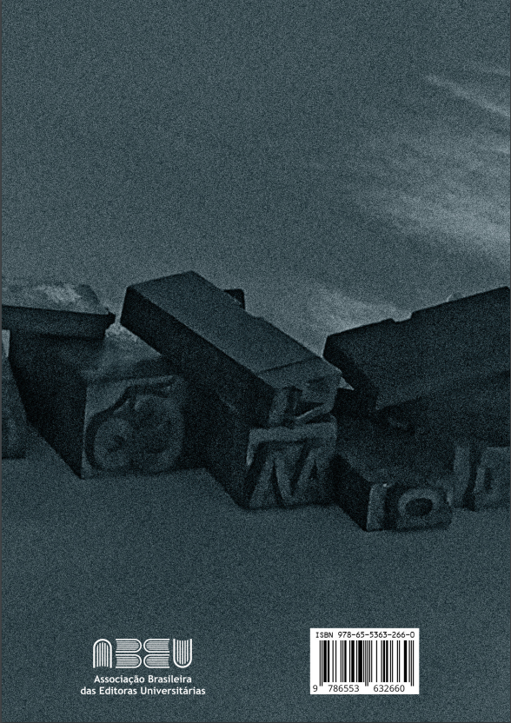
PARA INSERIR LOGOS E ISBN.

